

תנועה הרמונית פשוטה GOOL
משוואת התנועה: $-k\left(x-x_{0}\right)=m\ddot{x}$
$k$ ו- $m$ הם קבועים חיוביים כלשהם.
$x_{0}$ - קבוע שיכול להיות חיובי או שלילי.
$x$ - משתנה כלשהו, יכול להיות גם זווית או משתנה אחר.
$\ddot{x}$ - נגזרת שניה של המשתנה.
חייב להיות מינוס לפני $k$.
פתרון המשוואה: $x\left(t\right)=A\cos\left(ωt+φ\right)+x_{0}$
$x_{0}$ - נקודת שיווי המשקל, הנקודה שבה $Σ\vec{F}=0$.
$A$ - אמפליטודה, המרחק המקסימאלי משוויי המשקל.
$ω$ - תדירות זוויתית $ω=2πf=\frac{2π}{T}$.
$φ$ - פאזה.
מציאת הקבועים בפתרון:
$x_{0}$ - אפשר למצא ישירות מהקבוע שבמשוואה או למצא אותו מסכום הכוחות שווה לאפס.
$$ω=\sqrt{\frac{k}{m}}=\sqrt{\frac{x של המקדם}{\ddot{x} של המקדם}}$$$A$ $φ,$ מוצאים מתנאי התחלה $x\left(0\right)$ ו- $\dot{x}\left(0\right)$.
נוסחה למהירות המקסימאלית: $v_{max}=ωA$
האנרגיה: $E=\frac{1}{2}m{\dot{x}}^{2}+\frac{1}{2}k{\left(x-x_{0}\right)}^{2}=\frac{1}{2}mA^{2}$
- האנרגיה הכוללת קבועה ואפשר לחשב אותה דרך האמפליטודה.
- חילופי האנרגיה בין האנרגיה הקינטית לפוטנציאלית, הפוטנציאלית מקס' בקצוות והקינטית בשיווי משקל.
בור פוטנציאל: כאשר גוף נע בסביבה קרובה מאוד למינימום של הפוטנציאל (האנרגיה הכללית שלו גדולה רק במעט מהאנרגיה הפוטנציאלית במינימום) אז הוא מבצע תנועה הרמונית בתדירות:
$ω_{0}=\sqrt{\frac{U^{''}\left(x_{0}\right)}{m}}$
$x_{0}$ - מיקום נק' המינימום, ו- $U^{''}\left(x_{0}\right)$ נגזרת שניה בנקודה.

תנועה הרמונית מרוסנת GOOL
בנוסף לכוח הקפיץ נוסף כוח מרסן מהצורה: F=- $λv$
$v$ – מהירות הגוף ו- $λ$ קבוע.
משוואת התנועה: $\ddot{z}+Γ\dot{z}+ω_{0}^{2}z=0$
כאשר $Γ=\frac{λ}{m},ω_{0}^{2}=\frac{k}{m}$ , $z=x-x_{0}$
פתרון המשוואה מתחלק לשלושה מקרים:
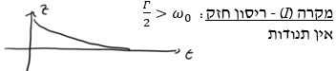
$$z\left(t\right)=e^{-\frac{Γ}{2}t}\left(Ae^{\sqrt{{\left(\frac{Γ}{2}\right)}^{2}-ω_{0}^{2}}⋅t}+Be^{\sqrt{{\left(\frac{Γ}{2}\right)}^{2}-ω_{0}^{2}}⋅t}\right)$$
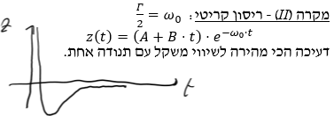
מקרה (III) - ריסון חלש: $\frac{Γ}{2}<ω_{0}$
$z\left(t\right)=Ae^{-\frac{Γ}{2}t}\cos\left(\tilde{ω}t+φ\right)$ ; $\tilde{ω}=\sqrt{ω_{0}^{2}-{\left(\frac{Γ}{2}\right)}^{2}}$
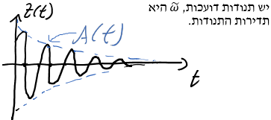

תנועה הרמונית מרוסנת ומאולצת GOOL
בנוסף לכוח הקפיץ והמרסן נוסף כוח מאלץ מהצורה:
$\vec{F}\left(t\right)=F_{0}\sin\left(Ωt\right)$
$Ω$ ו- $F_{0}$ קבועים כלשהם
משוואת התנועה: $\ddot{z}+Γ\dot{z}+ω_{0}^{2}z=\frac{F_{0}}{m}\sin\left(Ωt\right)$
פתרון משואת התנועה:
$$x\left(t\right)=A\left(Ω\right)\sin\left(Ωt+ϕ\right)+ x_{הומוגני}(t)$$
$x_{הומוגני}(t)$ - הוא הפתרון של תנועה הרמונית מרוסנת שמתחלק לשלושת המקרים ...
- במצב עמיד (לאחר זמן רב) נזניח את הפתרון ההומוגני.
$$A\left(Ω\right)=\frac{\frac{F_{0}}{m}}{\sqrt{{\left({ω_{0}}^{2}-Ω^{2}\right)}^{2}+Γ^{2}Ω^{2}}}$$
$$\sin\left(ϕ\right)=\frac{Γ^{ }Ω^{ }}{\sqrt{{\left({ω_{0}}^{2}-Ω^{2}\right)}^{2}+Γ^{2}Ω^{2}}}$$
תדירות תהודה: התדירות של הכוח המאלץ עבורה $A\left(Ω\right)$ מקסימאלי. ניתן למצא אותה ע"י נגזרת של $A$ לפי $Ω$ . אם $Γ≪ω_{0}$ אז תדירות התהודה היא בקירוב $ω_{0}$ (תדירות התנועה ההרמונית ללא כוח מאלץ ומרסן)

מערכת של שתי מסות GOOL
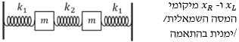
משוואות התנועה: $-k_{1}x_{L}-k_{2}\left(x_{L}-x_{R}\right)=m{\ddot{x}}_{L}$
$$-k_{1}x_{R}-k_{2}\left(x_{R}-x_{L}\right)=m{\ddot{x}}_{R}$$
החלפת משתנים: $x_{f}=x_{L}-x_{R}$ ; $x_{s}=x_{L}+x_{R}$
פתרון (מודים עצמיים): $x_{s}\left(t\right)=A_{s}\cos\left(ω_{s}t+φ_{s}\right)$
$$x_{f}\left(t\right)=A_{f}\cos\left(ω_{f}t+φ_{f}\right)$$
כאשר - $ω_{f}=\sqrt{\frac{k_{1}+2k_{2}}{m}}$ ו- $ω_{s}=\sqrt{\frac{k_{1}}{m}}$
פעימות:
עבור: $x_{R}\left(0\right)=R$ ; $x_{L}\left(0\right)={\dot{x}}_{L}\left(0\right)={\dot{x}}_{R}\left(0\right)=0$
מקבלים: $x_{L}\left(t\right)=A\sin\left(εt\right)\sin\left(Ωt\right)$
$$x_{R}\left(t\right)=A\cos\left(εt\right)\cos\left(Ωt\right)$$
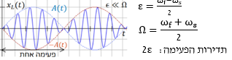
כוח מרסן ומאלץ:
- המשוואות והפתרונות עבור $x_{s}$ ו- $x_{f}$ הן אלו של תנועה הרמונית מרוסנת ומאולצת
- במקרה $Γ≪2ω$ ($ω$ תדירות הכוח המאלץ, $Γ$ מקדם הכוח המרסן)
- אם $ω≈ω_{s}$ אז $A_{s}≫A_{f}$ ו- $x_{L}≈x_{R}$ כלומר רק המוד (1,1) מתעורר
- אם $ω≈ω_{f}$ אז $A_{f}≫A_{s}$ ו- $x_{L}≈{-x}_{R}$ כלומר רק המוד (1,-1) מתעורר.

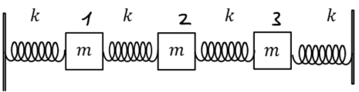
מערכת של שלוש מסות GOOL
המשוואות: $-k x₁ - k(x₁ - x₂) = m ẍ₁$
$$-k(x₂ - x₁) - k(x₂ - x₃) = m ẍ₂$$
$$-k x₃ - k(x₃ - x₂) = m ẍ₃$$
פתרון (לאחר אלגברה עם מטריצה):
$\left(\begin{matrix}x_{1} \\ x_{2} \\ x_{3}\end{matrix}\right)=A_{m}\left(\begin{matrix}1 \\ 0 \\ -1\end{matrix}\right)\cos\left(ω_{m}t+φ_{m}\right)+{+A}_{f}\left(\begin{matrix}1 \\ \sqrt{2} \\ 1\end{matrix}\right)\cos\left(ω_{f}t+φ_{f}\right)+A_{s}\left(\begin{matrix}1 \\ \sqrt{2} \\ 1\end{matrix}\right)\cos\left(ω_{s}t+φ_{s}\right)$
כאשר- $ω_{m}=\sqrt{2}ω_{0}$ ; $ω_{f}=\sqrt{2+\sqrt{2}}ω_{0}$ ; $ω_{s}=\sqrt{2-\sqrt{2}}ω_{0}$ ; $ω_{0}=\sqrt{\frac{k}{m}}$

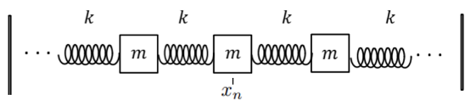
מערכת N מסות GOOL
המשוואות: $-k\left(x_{n}-x_{n-1}\right)-k\left(x_{n}-x_{n+1}\right)=m\ddot{x}$
פתרון כללי:
$$x_{n}\left(t\right)=\left(A\cos\left(nθ\right)+B\sin\left(nθ\right)\right)e^{iωt}=$$
$=C_{1}\cos\left(nθ\right)\cos\left(ωt+φ_{1}\right)+C_{2}\sin\left(nθ\right)\cos\left(ωt+φ_{2}\right)$
כאשר - $θ=\cos^{-1}\left(\frac{2ω_{0}^{2}-ω^{2}}{2ω_{0}^{2}}\right)$ ו-$ω$ נקבע מתנאי השפה
בתנאי שפה קבועים (קירות): $x_{0}\left(t\right)=x_{N+1}\left(t\right)=0$
$$x_{n}\left(t\right)=\sum_{m=1}^{N}{C_{m}\sin\left(\frac{nπm}{N+1}\right)\cos\left(ω_{m}t+φ_{m}\right)}$$
$; ω_{m}=2ω_{0}\sin\left(\frac{πm}{2(N+1)}\right)$ $θ_{m}=\frac{πm}{N+1}$
כלומר יש N מודים עצמיים (בתדירויות $ω_{m}$) ו- $x_{n}$ הם קומבינציות לינאריות של המודים האלו. המקדמים $C_{m}$ ו- $φ_{m}$ נקבעים מתנאי ההתחלה של כל ה - $x_{n}$
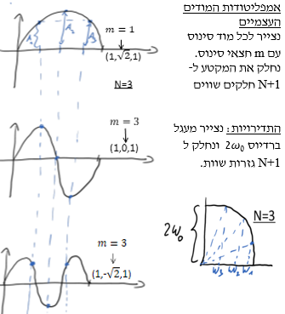

משתנה רציף GOOL
$$ρ\frac{∂^{2}Ψ\left(z,t\right)}{∂t^{2}}=E\frac{∂^{2}Ψ\left(z,t\right)}{∂z^{2}}$$
$z$ – מיקום המסה ; $Ψ$ – העתק משיווי משקל
$ρ=\frac{m}{∆z}$ – צפיפות המסה של המערכת , כאשר $∆z$ הוא המרווח בין שתי מסות בשיווי משקל (הולך לאפס)
$E=k∆z$ – מודול האלסטיות.

מבוא לגלים GOOL
גלים רוחביים : ההפרעה בכיוון ניצב להתקדמות (מיתר)
גלים אורכיים : ההפרעה בכיוון מקביל להתקדמות (קול)
תווך: החומר בו מתקדמת ההפרעה
פונקציית הגל : $f\left(x±vt\right)$, כאשר $v$ היא מהירות הגל.
אנרגיה של גל: $E∝A^{2}$ , A היא האמפליטודה (משרעת)
משוואת הגלים במימד אחד: $\frac{∂^{2}f}{∂x^{2}}=\frac{1}{v^{2}}\frac{∂^{2}f}{∂t^{2}}$
כל פונקציה מהצורה $f\left(x±vt\right)$ היא פתרון של משוואת הגלים. סכום של שני פתרונות מהווה גם פתרון אם לשני הפתרונות אותה מהירות גל.
התאבכות: סכימה של גלים שנפגשים
חזית גל : אוסף הנקודות המגיעות לשיא באותו זמן
גלים מחזוריים: $λ=v⋅T$
$λ$ - אורך הגל ; $T$ -זמן המחזור ; $v$ - מהירות הגל
- תדירות (מספר המחזורים בשנייה) : $f=\frac{1}{T}$
- גל הרמוני: $y\left(x,t\right)=A\cos\left(kx±ωt+φ\right)$
- מספר הגל : $k=\frac{2π}{λ}$
- קשרים בין הגדלים השונים: $ω=vk=2πf=\frac{2π}{T}$
גל עומד: מורכב משני גלים נעים זהים הנעים בכיוונים מנוגדים $y\left(x,t\right)=A\sin\left(kx\right)\cos\left(ωt+φ\right)=$
$=\frac{A}{2}\sin\left(kx-\left(ωt+φ\right)\right)+\frac{A}{2}\sin\left(kx+\left(ωt+φ\right)\right)$
- נקודות צומת (node): נקודות שלא זזות. אין מהירות גל.
- נקודת טבור (antinode): אמפליטודה מקסימאלית.
פעימות: בפעמיות אנחנו מחברים שני גלים בעלי אותה אמפליטודה ומקבלים גל בתוך מעטפת (פעימה).
${ Ψ}_{1}\left(t\right)=A\cos\left(ω_{1}t\right)$& ${ Ψ}_{2}\left(t\right)=A\cos\left(ω_{2}t\right)$
$${Ψ_{T}\left(t\right)=Ψ}_{1}\left(t\right)+Ψ_{2}\left(t\right)=2A\cos\left(εt\right)\cos\left(Ωt\right)$$
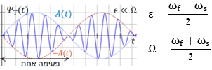
תדירות הפעימה היא $2ε$

גלים רוחביים במיתר GOOL
משוואת הגלים: $\frac{∂^{2}ψ(x,t)}{∂x^{2}}=\frac{ρ}{T}\frac{∂^{2}ψ(x,t)}{∂t^{2}}$
$T$ – המתיחות במיתר , $ρ$ – צפיפות המסה ליחידת אורך, $ψ$ – פונקציית הגל, ההעתק הרוחבי של כל חתיכה במיתר.
מהירות הגל: $v=\sqrt{\frac{T}{ρ}}$
פתרון המשוואה:
$ψ\left(x,t\right)=A\cos\left(kx-ωt\right)+B\sin\left(kx-ωt\right)++C\cos\left(kx+ωt\right)+D\sin\left(kx+ωt\right)$
- אפשרויות נוספות לפתרון (על ידי שימוש בזהויות טריגונומטריות)
$$ψ\left(x,t\right)=A_{1}\cos\left(kx-ωt+ϕ_{1}\right)+$$$A_{2}\cos\left(kx-ωt+ϕ_{2}\right)=$ $B_{1}\cos{k}x\cos{ω}t+B_{2}\cos{k}x\sin{ω}t+B_{3}\sin{k}x\cos{ω}t+B_{4}\sin{k}x\sin{ω}t=$ $C_{1}\cos{k}x\cos\left(ωt+ϕ_{1}\right)+C_{2}\sin{k}x\cos\left(ωt+ϕ_{2}\right)$
שתי האפשרויות האחרונות עדיפות לגלים עומדים.
פתרון במספרים מרוכבים:
$ψ\left(x,t\right)=A_{1}e^{i\left(kx+ωt\right)}+A_{2}e^{i\left(kx-ωt\right)}+A_{3}e^{-i\left(kx+ωt\right)}+A_{4}e^{-i\left(kx-ωt\right)}$
אם הפונקציה ממשית, אז $A_{3}=A_{1}^{*}$ ו-$A_{4}=A_{2}^{*}$, והפתרון מתכנס לחלק הממשי של
$$ψ\left(x,t\right)=Ae^{i\left(kx-ωt\right)}+Be^{-i\left(kx+ωt\right)}$$
יחס הדיספרסיה: $ω=v⋅k$
פתרון באמצעות נוסחת ד'אלמבר:
$ψ\left(x,t\right)=\frac{1}{2}\left[ψ\left(x-vt,0\right)+ψ\left(x+vt,0\right)\right]++\frac{1}{2v}\int_{x-vt}^{x+vt}{\dot{ψ}\left(x',0\right)dx'}$

החזרה והעברה GOOL
תנאי שפה לנקודת אי-רציפות במיתר ב-$x=0$:
1. רציפות הפונקציה: $ψ_{L}\left(0,t\right)=ψ_{R}\left(0,t\right)$
2. רציפות הכוח : $F_{L}=F_{R}$
אם המתיחות אחידה, אז תנאי 2 הופך לרציפות הנגזרת:
$${\left.\frac{∂ψ_{L}}{∂x}\right|}_{x=0}={\left.\frac{∂ψ_{R}}{∂x}\right|}_{x=0}$$
$$ψ_{L}\left(x,t\right)=ψ_{r}\left(x,t\right)+ψ_{ }\left(x,t\right) ; ψ_{R}\left(x,t\right)=ψ_{t}\left(x,t\right)$$
$$ψ_{r}\left(x,t\right)=rψ\left(-x,t\right) \\ ψ_{t}\left(x,t\right)=tψ\left(\frac{v_{1}}{v_{2}}x,t\right) ; v_{1}=\sqrt{\frac{T}{ρ_{1}}}v_{2}=\sqrt{\frac{T}{ρ_{2}}}$$
מקדם החזרה: $r=\frac{v_{2}-v_{1}}{v_{2}+v_{1}}=\frac{\sqrt{ρ_{1}}-\sqrt{ρ_{2}}}{\sqrt{ρ_{2}}-\sqrt{ρ_{1}}}$
מקדם העברה: $t=\frac{2v_{2}}{v_{2}+v_{1}}=\frac{2\sqrt{ρ_{1}}}{\sqrt{ρ_{1}}-\sqrt{ρ_{2}}}$
הערה: את הנוסחאות של מקדם ההעברה וההחזרה נרשום בנושא הבא בצורה יותר כללית עם שימוש בעכבות.

עכבה GOOL
עכבה (impedance): $Z=\sqrt{ρT}=\frac{T}{V}$
T – מתיחות. V – מהירות הגל
$$\left|Z\right|=\frac{\left|F_{y}\right|}{\left|V_{y}\left(t\right)\right|}$$
$F_{y}$ – הכוח על אלמנט מסה
$V_{y}\left(t\right)$ – מהירות אלמנט מסה (מהירות החומר)
מקדמי העברה והחזרה בפגיעה של גל מתווך 1 ל-2:
$r=\frac{z_{1}-z_{2}}{z_{1}+z_{2}}$ מקדם החזרה. $t=\frac{2z_{1}}{z_{1}+z_{2}}$ מקדם העברה
תאום עכבות: $t=1⇐z_{1}=z_{2}$ ו$r=0-$

אנרגיה הספק ותנע GOOL
אנרגיה ליחידת אורך של גל נע במיתר:
$$ε\left(x,t\right)=ρ{\left(\frac{∂Ψ}{∂t}\right)}^{2}=ρv^{2}{\left(\frac{∂Ψ}{∂x}\right)}^{2}$$
אנרגיה ממוצעת בזמן: $\overline{ε}=\frac{1}{2}ρω^{2}{\left|A\right|}^{2}$
הספק רגעי בנקודה, כמה עבודה עושה החלק השמאלי על החלק הימני ביחידת זמן:
$$P^{±}=±Z{\left(\frac{∂Ψ}{∂t}\right)}^{2}=±vε\left(x,t\right)$$
$P^{±}$ הוא הספק רגעי של גל הנע בכיוון החיובי/שלילי
ההספק הממוצע בזמן: ${\overline{P}}^{±}=±\frac{1}{2}zω^{2}{\left|A\right|}^{2}$
מקדם החזרה של האנרגיה: $R=\frac{P_{1}^{-}}{P_{1}^{+}}=r^{2}={\left(\frac{z_{1}-z_{2}}{z_{1}+z_{2}}\right)}^{2}$
מקדם העברה של האנרגיה:$T=\frac{P_{2}^{+}}{P_{1}^{+}}=\frac{z_{2}}{z_{1}}t^{2}=\frac{4z_{1}z_{2}}{{\left(z_{1}+z_{2}\right)}^{2}}$
$$R+T=1$$
תנע: התנע הוא אפס.

גלים עומדים GOOL
מיתר חצי אינסופי:
קצה קשור: $Ψ\left(x=0,t\right)=0 ⇒⇒Ψ\left(x,t\right)=C\sin\left(kx\right)\sin\left(ωt+φ\right)$
קצה חופשי:
$${\left.\frac{∂Ψ}{∂x}\right|}_{x=0}=0 ⇒ Ψ\left(x,t\right)=C\cos\left(kx\right)\cos\left(ωt+φ\right)$$
מיתר סופי:
2 קצוות קשורים: $Ψ\left(x=0,t\right)=Ψ\left(x=L,t\right)=0$
${ ; k}_{n}=\frac{πn}{L} ; n=0,1,2,3…; f_{n}=\frac{vn}{2L}$ $λ_{n}=\frac{2L}{n}$
$$Ψ\left(x,t\right)=\sum_{n=0}^{∞}{C_{n}\sin\left(k_{n}x\right)\sin\left(ω_{n}t+φ_{n}\right)}$$
קצה קשור וקצה חופשי:
$$Ψ\left(x=0,t\right)=0 , {\left.\frac{∂Ψ}{∂x}\right|}_{x=L}=0$$
$${ k}_{n}=\frac{π}{L}\left(n+\frac{1}{2}\right) ; n=0,1,2,3…$$
$λ_{n}=\frac{2L}{(n+\frac{1}{2})}$ ; $f_{n}=\frac{v}{2L}(n+\frac{1}{2})$
$$Ψ\left(x,t\right)=\sum_{n=0}^{∞}{C_{n}\sin\left(k_{n}x\right)\sin\left(ω_{n}t+φ_{n}\right)}$$
מיתר סופי עם 2 קצוות חופשיים:
$${\left.\frac{∂Ψ}{∂x}\right|}_{x=0}=0 , {\left.\frac{∂Ψ}{∂x}\right|}_{x=L}=0$$
$; k_{n}=\frac{πn}{L}; n=0,1,2,3…$ $λ_{n}=\frac{2L}{n}$ ; $f_{n}=\frac{vn}{2L}$
$$Ψ\left(x,t\right)=\sum_{n=0}^{∞}{C_{n}\cos\left(k_{n}x\right)\sin\left(ω_{n}t+φ_{n}\right)}$$

גלי קול בצינור GOOL
גל אורכי: תנועת המולקולות בכיוון ההתקדמות הגל
$ψ_{ }\left(x,t\right)$ - פונקציית ההעתק של מולקולות הגז משיווי משקל. $x$ מציין את מיקום המולוקולות בשיווי מישקל ולא את המיקום שלהן כתלות בזמן.
$ψ_{p}\left(x,t\right)$ - פונקציית הלחץ העודף access pressure.
$∆ρ\left(x,t\right)$ - פונקציית השינוי בצפיפות.
- נק' צומת בפונקציית ההעתק היא נק' טבור בפונקציות הצפיפות והלחץ ולהפך.
גז אידיאלי בתהליך אדיאבטי: $PV^{γ}=const$
P- לחץ. V- נפח. $γ$ - קבוע הקשור לסוג הגז.
הקשר בין פונקציית ההעתק לפונקציית הלחץ:
($P_{0}$ - הלחץ בשיווי משקל) $\frac{∂ψ}{∂x}=-\frac{1}{γP_{0}}ψ_{p}$
מקדם האלסטיות של הגז: $B_{a}=γP_{0}$
משוואת הגלים: $\frac{∂^{2}ψ}{∂x^{2}}=\frac{ρ_{0}}{γP_{0}}\frac{∂^{2}ψ}{∂t^{2}}$
אותה המשוואה מתקיימת גם עבור $ψ_{p}$ ו- $∆ρ$
מהירות הגלים (מהירות הקול, לפעמים כתובה באות c):
$$v=\sqrt{\frac{γP_{0}}{ρ_{0}}}$$
- באוויר בתנאים סטנדרטיים : $v≈340m/s$
הקשר בין הצפיפות לפונקציית ההעתק: $Δρ=-ρ_{0}\frac{∂ψ}{∂x}$
עכבה של גל קול מישורי ליחידת שטח: $\frac{Z}{A}=ρ_{0}v$
$ρ_{0}$ - צפיפות המסה בשיווי משקל. $A$ - שטח החתך של הצינור. $v$ - מהירות הקול בחומר.
האנרגיה הכוללת ליחידת אורך :
$$ε\left(x,t\right)=\frac{1}{2}Aρ_{0}\left[{\left(\frac{∂ψ}{∂t}\right)}^{2}+v^{2}{\left(\frac{∂ψ}{∂x}\right)}^{2}\right]=Aρ_{0}{\left(\frac{∂ψ}{∂t}\right)}^{2}$$
השוויון האחרון הוא עבור גלים נעים בלבד.
אנרגיה פוטנציאלית וקינטית ממוצעת בזמן ליחידת אורך:
$${\overline{U}}_{{dx}_{ }}={\overline{E}}_{k_{dx}}=\frac{1}{4}ρ_{0}Aω^{2}ψ_{max}^{2}$$
אנרגיה כוללת ממוצעת בזמן ליחידת אורך:
$${\overline{ε}}_{ }=\frac{1}{2}ρ_{0}Aω^{2}ψ_{max}^{2}$$
$ψ_{max}^{ }$ - האמפליטודה של פונקציית ההעתק – קבוע.
$ω$ - התדירות הזוויתית.
הספק של גל קול נע (כמה אנרגיה עוברת דרך שטח חתך ביחידת זמן) בכיוון החיובי/שלילי:
(לא לבלבל עם P של לחץ) $P\left(x,t\right)=±vε\left(x,t\right)$
עוצמה של הגל (ההספק ליחידת שטח):
$$I\left(x,t\right)=\frac{\left|P\left(x,t\right)\right|}{A}=vρ_{0}{\left(\frac{∂ψ}{∂t}\right)}^{2}$$
עוצמה ממוצעת בזמן: ${\overline{I}}_{ }=\frac{1}{2}{vρ}_{0}ω^{2}ψ_{max}^{2}$
מדידת עוצמה בסולם לוגריתמי: $I_{a}=I_{0}⋅{10}^{a}$
$a$ - היא העוצמה ב B )בל( . $I_{0}={10}^{-12}\frac{w}{m^{2}}$ .
$1B=10ⅆB$ ) $ⅆB$ זה דציבל(
עוצמה בגל כדורי: $I\left(r\right)=\frac{P}{4πr^{2}}$
תנאי שפה בצינור:
- קצה סגור $ψ=0$ (כמו קצה קשור במיתר)
- קצה פתוח $ψ_{P}=0⇒\frac{∂ψ}{∂x}=0$ (כמו קצה חופשי במיתר)
ערך RMS של פונקצית סינוס/קוסינוס הוא הערך המקסימלי חלקי $\sqrt{2}$
מטריצת מומנט ההתמד: $L_{i}=\sum_{j}{I_{ij}ω_{j}}$
$$I_{ij}=\sum_{k}{m_{k}({r_{k}}^{2}δ_{ij}+i∙j)}$$
כאשר $i,j,k$ מקבלים את הערכים $x,y,z$

התאבכות בשני סדקים GOOL
עיקרון הוייגנס: ניתן להתייחס לכל נקודה בחזית הגל כמקור נקודתי של גל חדש.
אמפליטודה בגלים גליליים: $A∝\frac{1}{\sqrt{r}}$
אמפליטודה בגלים כדוריים: $A∝\frac{1}{r}$

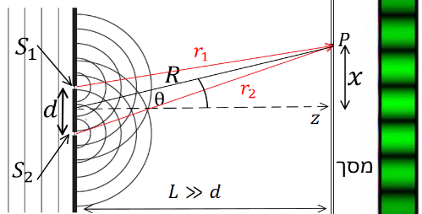
ניסוי שני הסדקים:
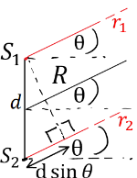
קירוב השדה הרחוק $L≫d$:
- $A_{1}≈A_{2}←Δr<<r$
- $Δr=d\sin{θ}←r_{1}||r_{2}$
- העוצמה היחסית: $\frac{I\left(θ\right)}{I\left(0\right)}=\cos^{2}\left(\frac{kⅆ\sin{θ}}{2}\right)$
- קירוב זוויות קטנות: $\sin{θ}≈\tan{θ}≈\frac{x}{L}$
בגלל התלות של האמפליטודה במרחק, צריך להכפיל את התוצאה לעוצמה בקוסינוס טטה עבור גלים גליליים ובקוסינוס בריבוע עבור גלים כדוריים. התוספת הזו קשורה למבנה של המסך והיא לא תופיע במסך עגול.
בדר"כ מניחים קירוב זוויות קטנות ואז היא זניחה.

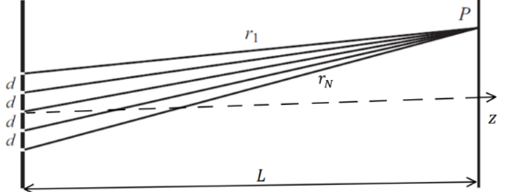
התאבכות ב N סדקים GOOL
קירוב השדה הרחוק:
$A_{1}≈A_{2}≈A_{3}≈A_{4}←Δr<<r$
$$Δr=d\sin{θ}←r_{1}||r_{2}||r_{3}||r_{4}$$
$; \frac{I_{tot}\left(α\right)}{I_{tot}\left(0\right)}≈{\left(\frac{\sin\left(\frac{Nα}{2}\right)}{N\sin\left(\frac{α}{2}\right)}\right)}^{2}$ $α=kd\sin{θ}$
פיק גדול (מתרחש כשהמכנה מתאפס): $α_{n}=2πn$
נקודות התאפסות (כשהמונה מתאפס והמכנה לא):
$α_{n}=\frac{2πn}{N}$ ו- $n≠mN$
פיק קטן (נגזרת שווה לאפס ומכנה לא מתאפס), עבור $N≫1$: $α_{n}=\frac{2π}{N}\left(n+\frac{1}{2}\right)$
מספר הפיקים באחד הצדדים (ללא הפיק המרכזי) : $\frac{kd}{2π}$ (לעגל למטה).
מספר הפיקים (הגדולים) הכולל שווה למספר הפיקים באחד הצדדים כפול 2 ועוד 1 (המרכזי)

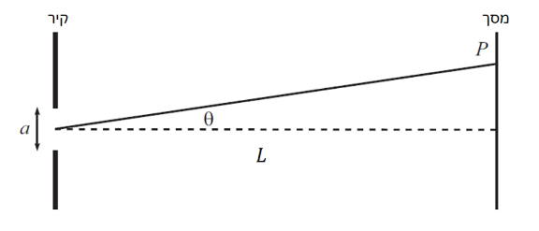
עקיפה GOOL
קירוב השדה הרחוק $L≫a$: $\frac{I\left(β\right)}{I\left(0\right)}={\left(\frac{\sin\left(\frac{1}{2}β\right)}{\frac{1}{2}β}\right)}^{2}$
$$β=ka\sin{θ}$$
נק' התאפסות: $β_{n}=2πn$
- אם $λ>a$ אז רוחב הפיק המרכזי גדול מאינסוף ולא יהיו נק' התאפסות, הסדק מתנהג כמקור אור נקודתי.
- אם $a≫λ$ מקבלים עוצמה קבועה ברוחב הסדק, מתאים למקרה הקלאסי בו מניחים שהאור נע בקווים ישרים.
מקסימום מקומי (נגזרת מתאפסת): $β_{n}≈2π\left(n+\frac{1}{2}\right)$

הקשר לפורייה:
האמפליטודה הכוללת על המסך כתלות בזווית:
$$A_{tot}\left(θ\right)=2πFT\left[B\left(x\right)\right]\left(k^{'}\right) ; k^{'}=k\sin{θ}$$
כאשר $B\left(x\right)$ היא האמפליטודה ליחידת אורך בסדק.

התאבכות ועקיפה ביחד GOOL
$$\frac{I\left(θ\right)}{I\left(0\right)}={\left(\sin{c\left(\frac{ka\sin{θ}}{2}\right)\frac{\sin\left(\frac{Nkd\sin{θ}}{2}\right)}{N\sin\left(\frac{kd\sin{θ}}{2}\right)}}\right)}^{2}$$
כאשר $a$ הוא רוחב כל סדק, $d$ המרחק בין שני סדקים ו- N מספר הסדקים.

אינטרפרומטריה GOOL

האינטרפרומטר של מייקלסון:
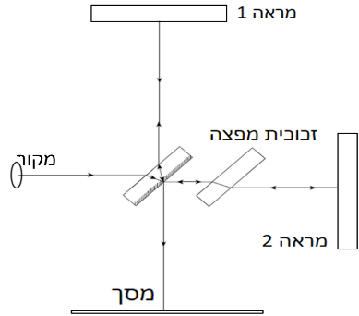
הפרש הדרכים:
$$δ=2\left(L_{2}-L_{1}\right)$$
הפרש הפאזה:
$$Δφ=kδ+π$$
התאבכות בונה:
$$δ=λ\left(m+\frac{1}{2}\right)$$
התאבכות הורסת:
$$δ=λm$$
עוצמה: $\frac{I}{I_{max}}=\cos^{2}\left(\frac{Δφ}{2}\right)=\sin^{2}\left(\frac{πδ}{λ}\right)$

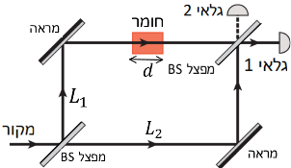
אינטרפרומטר מאך-זנדר:
$δ=d\left(n-1\right)$
גלאי 1: $Δφ=kδ$
גלאי 2: $Δφ=kδ+π$
עוצמה:
$\frac{I}{I_{max}}=\cos^{2}\left(\frac{Δφ}{2}\right)$

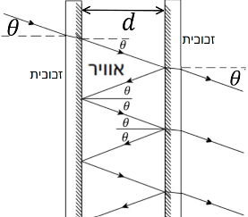
אינטרפרומטר פברי-פרו:

- בין שני קרניים צמודות: $Δφ=kδ=k2d\cos{θ_{ }}$
$d$ – רוחב האינטרפרומטר $θ$ – זווית פגיעה.
מקדם החזרה בכל פגיעה:
$${R=r}^{2}={\left(\frac{A_{r}}{A_{i}}\right)}^{2}$$
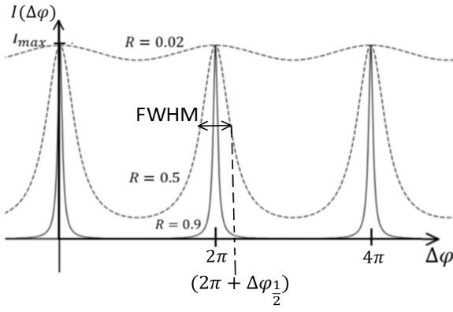
העוצמה: $\frac{I}{I_{max}}=\frac{1}{1+\frac{4R}{{\left(1-R\right)}^{2}}\sin^{2}\left(\frac{Δφ}{2}\right)}$
FWHM - רוחב הפונקציה בחצי גובה (עבור R=0.5)
תוספת הפאזה להגיע לחצי גובה מנקודת המקסימום:
$$Δφ_{\frac{1}{2}}≈\frac{1-R}{\sqrt{R}}$$

תיאוריות מוקדמות של תורת הקוונטים והאטום:
חוק ווין: $λ_{p}T=2.90⋅{10}^{-3}m⋅K$
$λ_{p}$ - אורך הגל בשיא. $T$ - הטמפרטורה בקלווין
נוסחת פלאנק לקרינת גוף שחור: $I\left(λ,T\right)=\frac{2πhc^{2}λ^{-5}}{ⅇ^{hc/λkT}-1}$
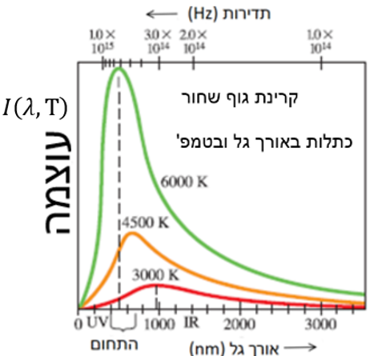
קבוע בולצמן: $k=1.38⋅{10}^{-23}J⋅K^{-1}$
קבוע פלאנק: $h=6.626⋅{10}^{-34}J⋅s$
ההנחה הקוונטית של פלאנק: האנרגיה המינימלית של מטען בתנועה הרמונית באטום היא $E_{min}=hf$
- אנרגיית המטען חייבת להיות כפולה שלמה של הערך המינימלי: $E=nhf$
כאשר $n$ הוא המספר הקוונטי $n=1,2,3…$

התיאוריה הפוטונית והאפקט הפוטואלקטרי:
אנרגיה של פוטון יחיד ($f$- תדירות האור): $E=hf$
הניסוי הפוטואלקטרי:
תדירות סף ($W_{0}$-פונקצית העבודה של המתכת):$hf_{0}=W_{0}$
אנרגיה קינטית מקס' של האלקטרונים: $E_{k}=hf-W_{0}$
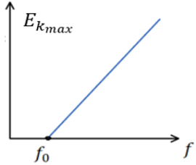
מתח עצירה: $ⅇV_{0}=E_{k_{max}}$
השוואה לתורה הגלית:
- לפי התורה הפוטונית
1.עוצמת האור קשורה למספר הפוטונים ולא אנרגיה של כל אחד מהם. הגדלת העוצמה תגדיל את מספר האלק' הנפלטים אבל לא את האנרגיה הקינטית שלהם.
2. האנרגיה של הפוטון תלויה בתדירות.
3. רק פוטון אחד נותן את כל האנרגיה שלו ולכן קיימת
תדירות סף.
- לפי התורה הגלית-אלקטרומגנטית
1. עוצמת האור קשורה לגודל השדה, הגדלת העוצמה תגדיל את האנרגיה הקינטית של האלקטרונים.
2. התדירות לא משפיעה על האנרגיה של האלקטרונים.

אנרגיה מסה ותנע של פוטון: GOOL
אנרגיה של פוטון יחיד: $E=hf$
תנע של פוטון: $p=\frac{E}{c}=h\frac{f}{c}=\frac{h}{λ}$
מסת מנוחה של פוטון: $m=0$

אפקט קומפטון: GOOL
הסחת קומפטון: $λ^{'}=λ+\frac{h}{m_{e}c}\left(1-\cos{θ}\right)$
$λ$ - אורך הגל של הקרן הפוגעת. $λ^{'}$ - אורך הגל של הקרן המפוזרת. $θ$ - זווית ביחס לכיוון הקרן הפוגעת.
$\frac{h}{m_{e}c}$ - אורך גל של האלקטרון החופשי.

אינטראקציות של פוטונים ויצירת זוגות: GOOL
תנאים ביצירת זוגות:
1.חייב להיווצר זוג בשביל שיתקיים שימור מטען
2.אנרגיית הפוטון שווה לאנרגית הזוג, יש להוסיף אנרגית מנוחה יחסותית לכל חלקיק $mc^{2}$.
3.בשביל ליצור זוג חייבת להיות אינטראקציה עם גוף נוסף (בד"כ גרעין) כדי שיהיה שימור תנע.
4.התהליך יכול גם לקרות הפוך ונקרא אינהלציה. לדוגמה פוזיטרון פוגש אלקטרון, הם נכחדים ויוצרים פוטון.

דואליות גל חלקיק והאופי הגלי של החומר:
אורך גל דה ברולי של חלקיק: $λ=\frac{h}{p}$
$p=mv$ לא יחסותי , $p=mvγ$ יחסותי

מודלים מוקדמים של האטום: GOOL
אורכי הגל הנפלטים מאטום המימן: $\frac{1}{λ}=R\left(\frac{1}{{n^{'}}^{2}}-\frac{1}{n^{2}}\right)$
קבוע Rydberg: $R=1.097∙{10}^{7}m^{-1}$
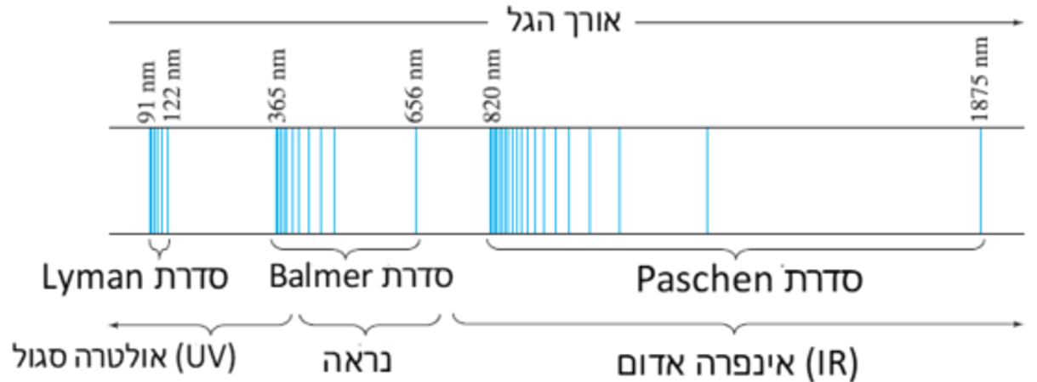
בעיות במודל הפלנטארי של ראתפורד:
1.מדוע הקרינה שנפלטת היא באורכי גל מסוימים בלבד.
2. אם האלקטרון בתאוצה כל הזמן הוא צריך לאבד אנרגיה כל הזמן ולקרוס לגרעין. אטומים לא היו צריכים להיות יציבים.

מודל האטום של בוהר: GOOL
הנחות המודל:
1. האלקטרונים יכולים לנוע רק במסלולים/רדיוסים ספציפיים מסביב לגרעין. המסלולים נקראים אורביטלים.
2. האלקטרונים לא מאבדים אנרגיה בתנועה המעגלית (למרות שהם בתאוצה). בגלל שהאלקטרון לא מאבד אנרגיה במצבים אלו הם נקראים מצבים יציבים.
אנרגיית הפוטון שווה להפרש האנרגיות בין שני מצבים:
$$hf=E_{U}-E_{L}$$
הנחה על התנע הזוויתי ( n=1,2,3…): $L=mvr_{n}=\frac{nh}{2π}$
הרדיוסים האפשריים (Z - מספר הפרוטונים): $r_{n}=\frac{n^{2}}{Z}r_{1}$
$$r_{1}=\frac{ε_{0}h^{2}}{πⅇ^{2}m_{e}}≈0.529⋅{10}^{-10}$$
אנרגית אלקטרון הנמצא במסלול ה-$n$: $E=-\frac{Z^{2}⋅13.6eV}{n^{2}}$
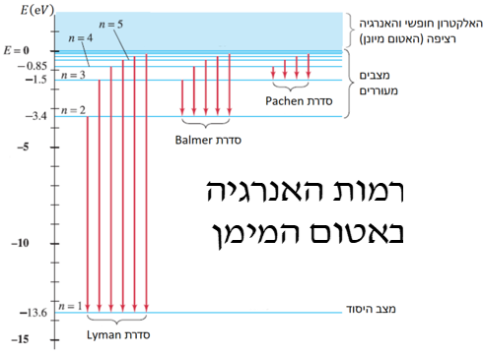

פונקציית הגל של החומר: GOOL
ההסתברות שחלקיק נמצא בין $x_{1}$ ל-$x_{2}$ היא:
$$\int_{x_{1}}^{x_{2}}{{\left|ψ\left(x\right)\right|}^{2}dx}$$
נרמול: $\int_{-∞}^{∞}{{\left|ψ\left(x\right)\right|}^{2}dx=1}$
כאשר מתבצעת מדידה של החלקיק פונקציית הגל קורסת.
מיקום ממוצע: $\left\langle x\right\rangle =\int_{-∞}^{∞}{x{\left|ψ\left(x\right)\right|}^{2}ⅆx}$
המיקום בעל ההסתברות הגבוה ביותר הוא נקודת המקסימום של פונקציית ההסתברות ${\left|ψ\left(x\right)\right|}^{2}$
( ניתן למצא אותו על ידי נגזרת) .
שונות: $σ^{2}=\left\langle x^{2}\right\rangle -{\left\langle x\right\rangle }^{2}$
כאשר - $\left\langle x^{2}\right\rangle =\int_{-∞}^{∞}{x^{2}{\left|ψ\left(x\right)\right|}^{2}ⅆx}$

עקרון אי הוודאות של הייזנברג: GOOL
אי ודאות מיקום תנע: $ΔxΔp_{x}≥\frac{ℏ}{2}$
$$ℏ=\frac{h}{2π}=1.055⋅{10}^{-34}J⋅S$$
1. אי אפשר למדוד במדויק את המיקום והתנע באותו ציר בו זמנית.
2. אותה נוסחה לכל ציר בנפרד.
3. אין בעיה למדוד במדויק את התנע ב-X והמיקום ב-Y בו זמנית.
אי ודאות זמן אנרגיה: $ΔEΔt≥\frac{ℏ}{2}$
1. ככל שמודדים את הזמן בדיוק גבוה יותר כך הדיוק במדידת האנרגיה קטן.
2. האנרגיה נשמרת עד כדי אי הודאות, הגופים יכולים להיות באנרגיות האסורות קלאסית.
אי ודאות במדידת הזווית והתנע הזוויתי: $ΔL_{z}Δθ≥\frac{ℏ}{2}$

משוואת שרדינגר: GOOL
משוואת שרדינגר עם תלות בזמן במימד אחד:
$$ⅈℏ\frac{∂Ψ\left(x,t\right)}{∂t}=-\frac{ℏ^{2}}{2m}\frac{∂^{2}Ψ\left(x,t\right)}{∂x^{2}}+U\left(x,t\right)Ψ\left(x,t\right)$$
- תנאים נוספים:1. פסי מנורמלת. 2. פסי יכולה להיות פונקציה מורכבת. 3. פסי רציפה. 4. הנגזרת של פסי רציפה למעט נקודות בהן הפוטנציאל מתבדר.
בתלת מימד: $ⅈℏ\frac{∂Ψ}{∂t}=-\frac{ℏ^{2}}{2m}{\vec{∇}}^{2}Ψ+UΨ$
משוואת שרדינגר ללא תלות בזמן במימד אחד:
$$-\frac{ℏ^{2}}{2m}\frac{ⅆ^{2}ψ}{ⅆx^{2}}+U\left(x\right)ψ=Eψ$$
כאשר: $Ψ\left(x,t\right)=ψ\left(x\right)ⅇ^{-\frac{ⅈEt}{ℏ}}$

חלקיק חופשי ובור פוטנציאל אינסופי: GOOL
פונקציית הגל, חלקיק חופשי: $ψ\left(x\right)=A\sin\left(kx\right)$
חבילת גלים:
$ψ\left(x\right)=\sum_{n}{A_{n}\sin\left(k_{n}x\right)}+B_{n}\cos\left(k_{n}x\right)$
בור פוטנציאל אינסופי ברוחב $l$:
$ψ_{n}\left(x\right)=\sqrt{\frac{2}{l}}\sin\left(\frac{πn}{l}x\right)$
$E_{n}=\frac{h^{2}}{8ml^{2}}n^{2}\text{ , }n=1,2,3...$
לפי תורת הקוונטים קיימת אפשרות שהחלקיק יהיה במקום שבו האנרגיה הכוללת קטנה מהאנרגיה פוטנציאלית, מצב שאינו אפשרי לפי המכניקה הקלאסית. באזור האסור פונקציית הגל דועכת אקספוננציאלית.
עקרונות לציור פונקציית גל:
1. ציירו את פונקציית הפוטנציאל ואת אנרגיית החלקיק.
2. עבור המצב ה-$n$ ציירו גל עם $n-1$ נקודות צומת (לא כולל הקצוות).
3. ככל שהאנרגיה הקינטית גדולה יותר כך האמפליטודה ואורך הגל קטנים יותר (ולהיפך).
4. פונקציית הגל הולכת לאפס במיקום בו הפוטנציאל הולך לאינסוף.
5. פונקציית הגל דועכת אקספוננציאלית במקומות האסורים קלאסית. ככל שההפרש בין האנרגיה הפוטנציאלית לאנרגיה הכללית גדול יותר כך הדעיכה מהירה יותר.

מנהור (tunneling): GOOL
מקדם ההעברה עבור $T<<1$ (ההסתברות לעבור):
$T≈{16\frac{E}{U_{0}}\left(1-\frac{E}{U_{0}}\right)ⅇ}^{-2αl}$
$l , α=\frac{\sqrt{2m\left(U_{0}-E\right)}}{ℏ}$- אורך המחסום, $U_{0}>E$ גובה הפוטנציאל במחסום.
מקדם החזרה: $R=1-T$

אוסילטור הרמוני: GOOL
פונקציות הגל: $ψ_{1}\left(x\right)={\left(πb^{2}\right)}^{-\frac{1}{4}}e^{-\frac{x^{2}}{2b^{2}}} b=\sqrt{\frac{ℏ}{mω}}$$${\begin{aligned} \\ ψ\end{aligned}}_{2}\left(x\right)=\sqrt{2}{\left(πb^{2}\right)}^{-\frac{1}{4}}\frac{x}{b}e^{-\frac{x^{2}}{2b^{2}}} \\ ψ_{3}\left(x\right)=8\sqrt{3}{\left(πb^{2}\right)}^{-\frac{1}{4}}\left(1-\frac{2x^{2}}{b^{2}}\right)e^{-\frac{x^{2}}{2b^{2}}}$$
רמות האנרגיה, $n$ שלם שמתחיל מ 1: $E_{n}=\left(n-\frac{1}{2}\right)ℏω$
או שאפשר להתחיל את $n$ מאפס ואז $E_{n}=\left(n+\frac{1}{2}\right)ℏω$

מהירות הפאזה והחבורה, יחס דיספרסיה
מהירות הפאזה (המהירות של אורך גל מסוים):
$$v_{ph}=\frac{ω}{k}$$
מהירות החבורה: $v_{g}=\frac{ⅆω}{ⅆk}$
יחס דיספרסיה הוא הקשר בין $ω$ ל-$k$

פיזור G​O​O​L
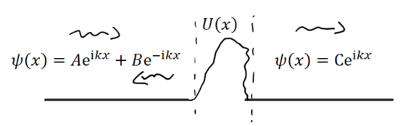
מקדם העברה (ההסתברות לעבור): $T=\frac{{\left|C\right|}^{2}}{{\left|A\right|}^{2}}$
אם $k_{2}$ בתחום הימני שונה מ-$k_{1}$ בתחום השמאלי אז:
$$T=\frac{{\left|C\right|}^{2}}{{\left|A\right|}^{2}}\frac{k_{2}}{k_{1}}$$
מקדם החזרה (ההסתברות לחזור) בכל מקרה: $R=\frac{{\left|B\right|}^{2}}{{\left|A\right|}^{2}}$
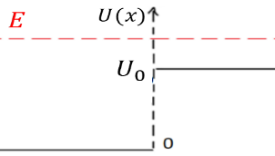
- עבור מדרגת פוטנציאל וכאשר ${E>U}_{0}$
$T=\frac{4k_{1}k_{2}}{{\left(k_{1}+k_{2}\right)}^{2}}$
$$R={\left(\frac{k_{1}-k_{2}}{k_{1}+k_{2}}\right)}^{2}$$
- כאשר $E<U\left(±∞\right)$ נקבל מצבים קשורים, החלקיק "כלוא" ורמות האנרגיה בדידות.
- כאשר $E>U\left(±∞\right)$ נקבל פיזור, החלקיק יגיע לאינסוף ורמות האנרגיה רציפות.

פונקציית דלתא של דיראק G​O​O​L
הגדרות הפונקציה: $δ\left(x\right)=\left\{\begin{matrix}\begin{aligned}0, x≠0 \\ ∞, x=0\end{aligned}\end{matrix}\right.$
או $\int_{-∞}^{∞}{δ\left(x\right)ⅆx}=1$ או $δ_{a}\left(x\right)=\frac{1}{a\sqrt{π}}ⅇ^{-{x^{2}}/{a^{2}}}$
כאשר a הולך לאפס.
$\int_{-∞}^{∞}{f\left(x\right)δ\left(x-a\right)ⅆx}=f\left(a\right)$
פיזור מפונקציית דלתא:
עבור $V\left(x\right)=-aδ\left(x\right)$ ו- $E<0$
נקבל $ψ\left(x\right)=\frac{\sqrt{am}}{ℏ}ⅇ^{-\frac{am}{ℏ^{2}}\left|x\right|}$ ו- $E=-\frac{a^{2}m}{2ℏ^{2}}$
מקבלים מצב אחד בלבד, לא תלוי ב- $a$ (גודל הבור).
אם $E>0$ : $R={\left|\frac{B}{A}\right|}^{2}=\frac{β^{2}}{1+β^{2}}$
$$T={\left|\frac{C}{A}\right|}^{2}\frac{1}{1+β^{2}} , β=\frac{am}{ℏ^{2}k} ,k=\frac{\sqrt{2mE}}{ℏ}$$
עבור:$V\left(x\right)=+aδ\left(x\right)$ ,$E$ חייב להיות גדול מאפס והפתרון זהה לפתרון במקרה של הפוטנציאל השלילי כאשר $E>0$.

פוטנציאלים תלת מימדים G​O​O​L
תיבה תלת מימדית בגודל $a×b×c$:
$$ψ\left(x,y,z\right)=\sqrt{\frac{8}{abc}}\sin\left(\frac{n_{x}π}{a}x\right)\sin\left(\frac{n_{y}π}{b}y\right)\sin\left(\frac{n_{z}π}{c}z\right) \\ E=\frac{π^{2}ℏ^{2}}{2m}\left(\frac{n_{x}^{2}}{a^{2}}+\frac{n_{y}^{2}}{b^{2}}+\frac{n_{z}^{2}}{c^{2}}\right)$$
אוסילטור הרמוני תלת מימדי:
$$v\left(x,y,z\right)=\frac{1}{2}k_{y}x^{2}+\frac{1}{2}k_{y}y^{2}+\frac{1}{2}k_{z}z^{2}$$
$$E=\left(n_{x}-\frac{1}{2}\right)ℏω_{x}+\left(n_{y}-\frac{1}{2}\right)ℏω_{y}+\left(n_{z}-\frac{1}{2}\right)ℏω_{z}$$
ניוון: כמה מצבים (פונקציות גל) עם אותה האנרגיה (לא מתרחש במימד אחד).
דרגת הניוון מוגדרת לפי מספר המצבים הקוונטים שיש לאנרגיה.

פונקציית הגל כתלות בזמן G​O​O​L
$$Ψ\left(x,t\right)={\sum_{n}{ }α}_{n}ψ_{n}\left(x\right)ⅇ^{-\frac{iE_{n}}{ℏ}t}$$
כאשר $ψ_{n}\left(x\right)$ הן פתרונות המצבים העמידים ו - $E_{n}$ היא האנרגיה של כל מצב.
${\left|α_{n}\right|}^{2}$ הן ההסתברות להיות במצב מסוים.
$α_{n}=\int_{-∞}^{∞}{ψ_{n}^{*}\left(x\right)Ψ\left(x,0\right)ⅆx}$
- אם $Ψ\left(x,0\right)$ מנורמלת אז $Ψ\left(x,t\right)$ מנורמלת לכל $t$.

אופרטורים G​O​O​L
אם $\hat{Q}ψ=λψ$, אז $ψ$ היא פ"ע ו-$λ$ הוא ע"ע.
פ"ע של אופרטור התנע: $ψ\left(x\right)=Ae^{ikx}$ הע"ע של אופרטור התנע: $ℏk$
פ"ע של אופרטור המיקום: $ψ\left(x\right)=δ\left(x-a\right)$ וע"ע: $a$ (המיקום עצמו).
אופרטור ההמילטוניאן (מודד את האנרגיה):
$$\hat{H}=-\frac{ℏ^{2}}{2m}\frac{∂^{2}}{∂x^{2}}+V\left(x\right)$$

אופרטורים הרמיטיים G​O​O​L
גודל פיזיקאלי מדיד חייב להיות מספר ממשי .
כל הגדלים הפיזיקאלי מיוצגים ע"י אופרטורים הרמיטיים.
הגדרה: ${\left(\hat{A}Ψ\right)}^{*}=Ψ^{*}\hat{A}$ לכל הפונקציות במרחב,
או $\int_{-∞}^{∞}{Ψ_{1}^{*}\hat{A}Ψ_{2}ⅆx}=\int_{-∞}^{∞}{{\left(\hat{A}Ψ_{1}\right)}^{*}Ψ_{2}ⅆx}$
תכונות של אופרטור הרמיטי:
1. ערך התוחלת של אופרטור הרמטי תמיד ממשי.
2. הערכים העצמיים של אופרטור הרמיטי תמיד ממשיים.
3. הפונקציות העצמיות של אופרטור הרמטי הן אורתוגונליות.
4. הפונקציות העצמיות של אופרטור הרמיטי מהוות סט שלם.

הפירוש הסטטיסטי המוכלל G​O​O​L
אם $ϕ_{n}$ ו-$λ_{n}$ הן הפ"ע וע"ע של האופרטור $\hat{A}$
אז אפשר לרשום כל פונקציית גל בצורה:
$$Ψ\left(x,t\right)=\sum{ }{α_{n}ϕ}_{n}$$${\left|α_{n}\right|}^{2}$ זה ההסתברות להיות במצב $ϕ_{n}$ או ההסתברות למדוד את הערך $λ_{n}$. הערכים המדידים היחידים של גודל מסוים הם הערכים העצמיים של האופרטור השייך לאותו גודל.
$α_{n}=\int_{-∞}^{∞}{ϕ_{n}^{*}Ψ\left(x,t\right)ⅆx}$
במקרה הרציף:
$${\left|α_{n}\right|}^{2}→ {\left|α\left(k,t\right)\right|}^{2}ⅆk; λ_{n}→λ\left(k\right) ; { ϕ}_{n}→ϕ\left(k \right)$$
$$Ψ\left(x,t\right)=\int_{-∞}^{∞}{α}\left(k,t\right)ϕ\left(k\right)ⅆk$$
$$α\left(k,t\right)=\int_{-∞}^{∞}{ϕ\left(k \right)Ψ\left(x,t\right)ⅆx}$$

יחס החילוף G​O​O​L
$$\left[\hat{A},\hat{B}\right]=\hat{A}\hat{B}-\hat{B}\hat{A}$$
יחס החילוף הוא אופרטור בפני עצמו.
אם סדר הפעולה של האופרטורים לא משנה אז יחס החילוף שלהם שווה לאפס (אופרטורים חילופיים).
יחס החילוף של המיקום עם התנע: $\left\langle \left[\hat{x},{\hat{p}}_{x}\right]\right\rangle =iℏ$
אם"ם האופרטורים $\hat{A}$ ו-$\hat{B}$ מתחלפים אז קיים סט של פונקציות עצמיות משותפות לשניהם.
אם שני אופרטורים מתחלפים אז ניתן למדוד את שניהם בו זמנית בדיוק אינסופי.
אם הם לא מתחלפים אז ניתן לרשום את יחס אי הודאות
בניהם לפי: $ΔAΔB≥\frac{1}{2}\left|\left\langle \left[\hat{A},\hat{B}\right]\right\rangle \right|$

משפט ארנפס G​O​O​L
$$\frac{ⅆ}{ⅆt}\left\langle Q\right\rangle =\frac{ⅈ}{ℏ}\left\langle \left[\hat{H},\hat{Q}\right]\right\rangle +\left\langle \frac{∂\hat{Q}}{∂t}\right\rangle$$
אם אופרטור מתחלף עם ההמילטוניאן אז ערך התוחלת של הגודל הפיזיקאלי קבוע בזמן.

אטום המימן ותנע זוויתי קוונטי: G​O​O​L
משוואת שרדינגר לפוטנציאל התלוי רק ב-$r$:
ניתן לעשות הפרדת משתנים לפונקצית הגל:
$Ψ\left(r,θ,φ\right)=R\left(r\right)θ\left(θ\right)ϕ\left(φ\right)$
המשוואה ל-$θ\left(θ\right)$:
$\frac{1}{θ\left(θ\right)}\sin{θ}\frac{∂}{∂θ}\left(\sin{θ\frac{∂θ\left(θ\right)}{∂θ}}\right)+l\left(l+1\right)\sin^{2}{θ}=m^{2}$
משוואה ל-$ϕ\left(φ\right)$: $\frac{∂^{2}ϕ\left(φ\right)}{∂φ^{2}}=-m^{2}ϕ\left(φ\right)$
פתרון ל - $θ\left(θ\right)$ ו- $ϕ\left(φ\right)$:
$$Y_{l}^{m}\left(θ,φ\right)=θ\left(θ\right)ϕ\left(φ\right)==ε\sqrt{\frac{\left(2l+1\right)\left(l-\left|m\right|\right)!}{4π\left(l+\left|m\right|\right)!}}P_{l}^{m}\left(\cos{θ}\right)ⅇ^{imφ}$$
$ε=\left\{\begin{matrix}\begin{aligned}{\left(-1\right)}^{m} m>0 \\ 1 m≤0\end{aligned}\end{matrix}\right.l≥0$ ו- $\left|m\right|≤l$ שלם.
$$P_{l}^{m}\left(x\right)={\left(1-x^{2}\right)}^{\frac{\left|m\right|}{2}}{\left(\frac{d}{dx}\right)}^{\left|m\right|}P_{l}\left(x\right)$$
$$P_{l}\left(x\right)=\frac{1}{2^{l}l!}{\left(\frac{d}{dx}\right)}^{l}{\left(x^{2}-1\right)}^{l}$$
$$Y_{0}^{0}={\left(\frac{1}{4π}\right)}^{\frac{1}{2}}; Y_{2}^{0}={\left(\frac{5}{16π}\right)}^{\frac{1}{2}}\left(\text{3co}{\text{s}}^{2}θ-1\right)$$
$$Y_{1}^{0}={\left(\frac{3}{4π}\right)}^{\frac{1}{2}}\text{cos}θ; Y_{2}^{±1}=∓{\left(\frac{15}{8π}\right)}^{\frac{1}{2}}\sin{θ}\cos{θ}e^{±iϕ}$$
$$Y_{1}^{±1}=∓{\left(\frac{3}{8π}\right)}^{\frac{1}{2}}\text{sin}θe^{±iϕ};$$
$$Y_{2}^{±2}={\left(\frac{15}{32π}\right)}^{\frac{1}{2}}\sin^{2}{θ}e^{±2iϕ}$$
$$Y_{3}^{0}={\left(\frac{7}{16π}\right)}^{\frac{1}{2}}\left(5\cos^{3}{θ}-3\cos{θ}\right) \\ Y_{3}^{±1}=∓{\left(\frac{21}{64π}\right)}^{\frac{1}{2}}\sin{θ}\left(5\cos^{2}{θ}-1\right)e^{±iϕ} \\ Y_{3}^{±2}={\left(\frac{105}{32π}\right)}^{\frac{1}{2}}\sin^{2}{θ}\cos{θ}e^{±2iϕ} \\ Y_{3}^{±3}=∓{\left(\frac{35}{64π}\right)}^{\frac{1}{2}}\sin^{3}{θ}e^{±3iϕ}$$
$$P_{1}^{0}=\cos{θ; }P_{3}^{0}=\frac{1}{2}\left(5\cos^{3}{θ}-3\cos{θ}\right)$$
$$P_{1}^{1}=\sin{θ}; P_{3}^{1}=\frac{3}{2}\sin{θ}\left(5\cos^{2}{θ}-1\right)$$
$$P_{2}^{0}=\frac{1}{2}\left(3\cos^{2}{θ}-1\right)$$
$$P_{3}^{1}=\frac{3}{2}\sin{θ}\left(5\cos^{2}{θ}-1\right)$$
$$P_{2}^{1}=3\sin{θ}\cos{θ} ; P_{3}^{1}=\frac{3}{2}\sin{θ}\left(5\cos^{2}{θ}-1\right)$$
$$P_{2}^{2}=3\sin^{2}{θ} ; P_{3}^{3}=15\sin{θ}\left(1-\cos^{2}{θ}\right)$$
אורתוגונליות:
$$\int_{0}^{2π}{\int_{0}^{π}{{\left[Y_{l}^{m}\left(θ,φ\right)\right]}^{*}\left[Y_{l^{'}}^{m^{'}}\left(θ,φ\right)\right]\sin{θⅆθ}ⅆφ}}=δ_{ll^{'}}δ_{mm^{'}}$$
המשוואה לחלק הרדיאלי:
$\frac{1}{R\left(r\right)}\frac{∂}{∂r}\left(r^{2}\frac{∂R\left(r\right)}{∂r}\right)-\frac{2mr^{2}}{ℏ^{2}}\left(V\left(r\right)-E\right)=l(l+1)$
$$R\left(r\right)=\frac{u\left(r\right)}{r}$$
$$-\frac{ℏ^{2}}{2m}\frac{ⅆ^{2}u\left(r\right)}{ⅆr^{2}}+\left[V\left(r\right)+\frac{ℏ^{2}}{2m}\frac{l\left(l+1\right)}{r^{2}}\right]u\left(r\right)=Eu\left(r\right)$$
פתרון עבור אטום המימן $V\left(r\right)=\frac{kⅇ^{2}}{r}$:
$$E_{n}=-\frac{mk^{2}ⅇ^{4}}{2ℏ^{2}}⋅\frac{1}{n^{2}}=\frac{E_{1}}{n^{2}}=\frac{-13.6eV}{n^{2}}$$
$$R_{nl}\left(r\right)=\sqrt{{\left(\frac{2}{na}\right)}^{3}\frac{\left(n-l-1\right)!}{2n{\left[\left(n-l\right)!\right]}^{3}}}ⅇ^{-\frac{r}{na}}{\left(\frac{2r}{na}\right)}^{l}L_{n-l-1}^{2l+1}\left(\frac{2r}{na}\right)$$
רדיוס בוהר: $a=\frac{ℏ^{2}}{kmⅇ^{2}}=0.529∙{10}^{-10}m$
$$L_{q-p}^{p}\left(x\right)={\left(-1\right)}^{p}{\left(\frac{d}{dx}\right)}^{p}L_{q}\left(x\right)$$
$$L_{q}\left(x\right)=e^{x}{\left(\frac{d}{dx}\right)}^{q}\left(e^{-x}x^{q}\right)$$
$$R_{10}=2a^{-\frac{3}{2}}\exp\left(-\frac{r}{a}\right)$$
$$R_{20}=\frac{1}{\sqrt{2}}a^{-\frac{3}{2}}\left(1-\frac{1}{2}\frac{r}{a}\right)\exp\left(-\frac{r}{2a}\right) \\ R_{21}=\frac{1}{\sqrt{24}}a^{-\frac{3}{2}}\frac{r}{a}\exp\left(-\frac{r}{2a}\right) \\ R_{30}=\frac{2}{\sqrt{27}}a^{-\frac{3}{2}}\left(1-\frac{2}{3}\frac{r}{a}+\frac{2}{27}{\left(\frac{r}{a}\right)}^{2}\right)\exp\left(-\frac{r}{3a}\right) \\ R_{31}=\frac{8}{27\sqrt{6}}a^{-\frac{3}{2}}\left(1-\frac{1}{6}\frac{r}{a}\right)\left(\frac{r}{a}\right)\exp\left(-\frac{r}{3a}\right) \\ R_{32}=\frac{4}{81\sqrt{30}}a^{-\frac{3}{2}}\left(\frac{r}{a}\right)\exp\left(-\frac{r}{3a}\right) \\ R_{40}=\frac{1}{4}a^{-\frac{3}{2}}\left(1-\frac{3}{4}\frac{r}{a}+\frac{1}{8}{\left(\frac{r}{a}\right)}^{2}-\frac{1}{192}{\left(\frac{r}{a}\right)}^{3}\right)\exp\left(-\frac{r}{4a}\right) \\ R_{41}=\frac{\sqrt{5}}{16\sqrt{3}}a^{-\frac{3}{2}}\left(1-\frac{1}{4}\frac{r}{a}+\frac{1}{80}{\left(\frac{r}{a}\right)}^{2}\right)\frac{r}{a}\exp\left(-\frac{r}{4a}\right) \\ R_{42}=\frac{1}{64\sqrt{5}}a^{-\frac{3}{2}}\left(1-\frac{1}{12}\frac{r}{a}\right){\left(\frac{r}{a}\right)}^{2}\exp\left(-\frac{r}{4a}\right) \\ R_{43}=\frac{1}{768\sqrt{35}}a^{-\frac{3}{2}}{\left(\frac{r}{a}\right)}^{3}\exp\left(-\frac{r}{4a}\right)$$
פתרון כללי:
$$ψ_{nlm}\left(r,θ,φ\right)=R_{nl}\left(r\right)Y_{l}^{m}\left(θ,φ\right)$$
$n$ ו- $l$ שלמים, n=1,2,3… ו- $0≤l≤n-1$
$m$ שלם ומקיים: $-l≤m≤l$
אורתוגונליות:
$$\int{ψ_{nlm}^{*}ψ_{n'l'm'}}r^{2}\sin{θ}drdθdϕ=δ_{nn'}δ_{ll'}δ_{mm'}$$
פונקציית ההסתברות הרדיאלית (צפיפות ההסתברות למצא את האלקטרון במרחק $r$ מהגרעין):
$$P_{nl}\left(r\right)={\left|R_{nl}\right|}^{2}r^{2}$$
התנע הזוויתי: $\vec{L}=\vec{r}×\vec{p}=\left(L_{x},L_{y},L_{z}\right)$
$$\hat{L^{2}}Y_{l}^{m}=l\left(l+1\right)ℏ^{2}Y_{l}^{m}$$
$$\left|L\right|=\sqrt{l\left(l+1\right)}ℏ$$גודל התנ"ז יכול להיות אפס בניגוד למודל של בוהר.
את הכיוון נתאר באמצעות הגודל של $L_{z}$, משם אפשר למצא את $\cos{θ}=\frac{L_{z}}{\left|L\right|}$
${\hat{L}}_{z}Y_{l}^{m}=mℏY_{l}^{m}$
גם הכיוון של וקטור התנע הזוויתי מקוונטט!
צפיפות המצבים: $g\left(n\right)=2n^{2}$ (ה-2 מגיע מהספין).
כללי מעבר: א. ${ n}_{i}>n_{f}$ ב. $Δl=l_{f}-l_{i}=±1$
ג. $Δm=m_{f}-m_{i}=0,±1$

מומנט מגנטי מסילתי ואפקט זימן הנורמאלי:
מומנט כוח על דיפול מגנטי $\vec{μ}$: $\vec{τ}=\vec{μ}×\vec{B}$
אנרגיה פוטנציאלית של דיפול מגנטי בשדה מגנטי:
$U=-\vec{μ}⋅\vec{B}$
כוח על דיפול מגנטי בשדה מגנטי לא אחיד:
$$\vec{F}=\left(\vec{μ}⋅\vec{∇}\right)\vec{B}$$
מומנט דיפול מגנטי כתוצאה מתנועת האלקטרון סביב הגרעין: $\vec{μ}=\frac{-μ_{B}}{ℏ}\vec{L}$
המגנטון של בוהר: $μ_{B}=\frac{ⅇℏ}{2m_{e}}=5.788⋅{10}^{-5}{eV}/T$
האנרגיה הפוטנציאלית של המומנט המגנטי המסילתי עם שדה מגנטי חיצוני: $U=\frac{μ_{B}}{ℏ}\vec{L}⋅\vec{B}=μ_{B}Bm$ כאשר m הוא המספר הקוונטי של $L_{z}$.
תוספת לשינוי באנרגיה כתוצאה ממעבר בין הרמות בעקבות אפקט זימן: $ΔE_{z}=μ_{B}BΔm$ ; $Δm=±1,0$
התוספת בעקבות אפקט זימן גורמת לכל קו ספקטרלי להתפצל לשלושה קווים.

ספין ניסוי ושטרן גרלך: G​O​O​L
תנ"ז כולל: $\vec{J}=\vec{L}+\vec{S}$
כאשר $\vec{L}$ תנ"ז מסילתי,$\vec{S}$ תנ"ז כתוצאה מהספין.
$$S=\sqrt{s\left(s+1\right)}ℏ$$
$S$ גדולה - גודל התנ"ז מהספין. $s$ קטנה - הספין של החלקיק, עבור אלקטרון $s=\frac{1}{2}$. עבור חלקיקים אחרים ערכי הספין הן כפולות שלמות של חצי
$s=0,\frac{1}{2},1,\frac{3}{2},…$ . חלקיקים שהספין שלהם חצי שלם נקראים פרמיונים וחלקיקים שהספין שלהם שלם נקראים בוזונים.
$$S_{z}=m_{s}ℏ$$
$-s<m_{s}<s$ בקפיצות של 1
עבור אלקטרון: $m_{s}=-\frac{1}{2},\frac{1}{2}$
מומנט מגנטי מהספין: ${\vec{μ}}_{s}=-g\frac{μ_{B}}{ℏ}\vec{s}$
פקטור g ,עבור אלקטרון $g=2.0023…≈2$

אטומים מורכבים והטבלה המחזורית: GOOL
כל אלקטרון מאכלס מצב מסוים המאופיין על ידי המספרים הקוונטים: $n, l, m_{l}, m_{s}$ . בגלל האינטראקציה של האלקטרונים עם עצמם האנרגיות תלויות ב-$n$ וגם ב-$l$.
עיקרון האיסור של פאולי, לא יכולים להיות שני אלקטרונים שיש להם בדיוק אותם מספרים קוונטים: $n, l, m_{l}, m_{s}$.
ככל ש-$l$ גדל (יש יותר תנ"ז מסילתי) האנרגיה גדלה.

